Título: Manual de Configuración Clúster RabbitMQ

Compañía: Sistran

Proyecto: Proyecto SISE3G R2- AXA Colpatria

Revisiones:

Fecha | Versión | Autor | Comentario | Estado | Aprobación
 |  |  |  |  | Fecha | Aprobado por
01/09/2017 | 2.0 | Jhon E. Nuñez R. | Manual de Configuración Cluster RabbitMQ | Final

Índice

Índice 2
1 Introducción 3
1.1 Propósito 3
2 Supuestos 3
3 Configuración Servidor Maestro 3
3.1 Creación política replicación de mensajes 3
4 Configuración Servidores Esclavos 4
5 Balanceador de Carga 7

Introducción

Propósito

Este documento tiene como propósito principal, explicar cuál será la secuencia de pasos requerida para crea un clúster de RabbitMQ con el fin de ofrecer alta disponibilidad en el servicio de colas.

Supuestos

Se debe tener instalado el servicio de RabbitMQ en todos los servidores que se quieren incluir en el clúster.

Configuración Servidor Maestro

Antes que iniciar se debe seleccionar 1 servidor maestro de los servidores a incluir en el clúster.

Creación política replicación de mensajes

- Se requiere balanceo ACTIVO / PASIVO entre los nodos maestro y esclavo respectivamente.
- Ingresar al servidor maestro y abrir consola de RabbitMQ:

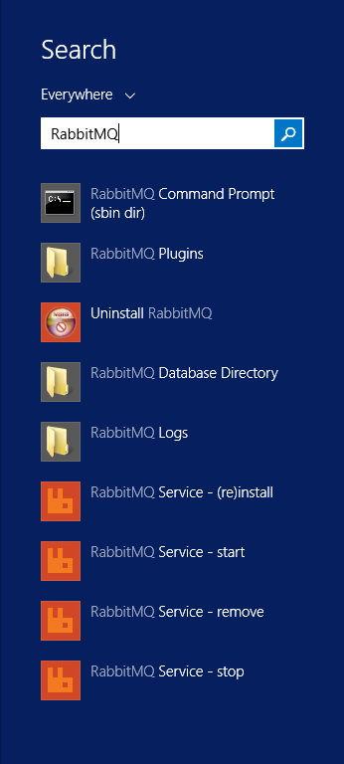

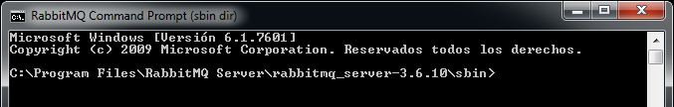

- Una vez en la consola ingrese el siguiente comando y oprima enter:
rabbitmqctl set_policy ha-all ".*" "{""ha-mode"":""all"",""ha-sync-mode"":""automatic""}"

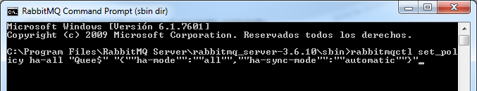

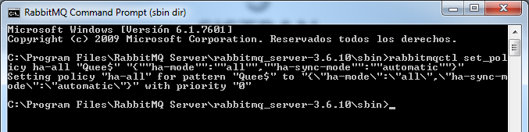

- A continuación escriba el siguiente comando y oprima enter:
rabbitmqctl list_policies

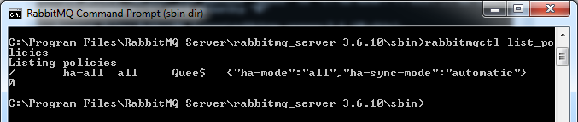

Debe aparecer la política agregada anteriormente.

Configuración Servidores Esclavos

Ingresar a cada uno de los servidores esclavos y repetir el procedimiento que se indica a continuación:

- Detener el servicio RabbitMQ.

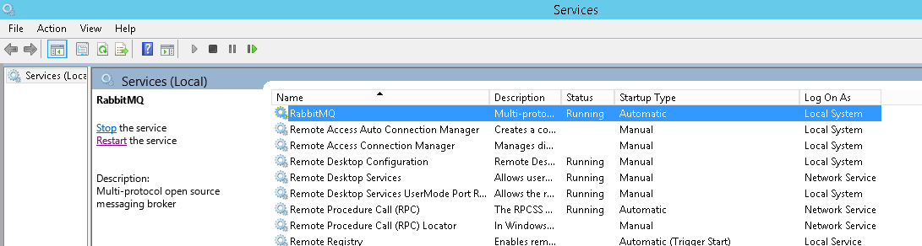

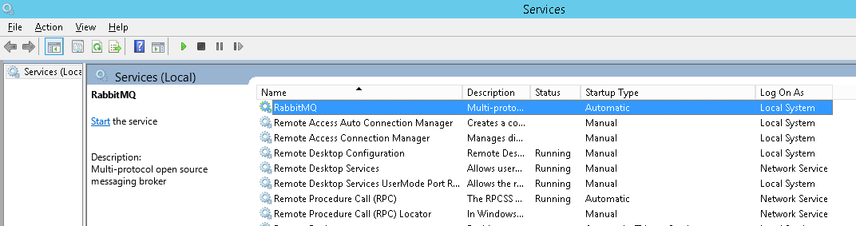

Copiar del servidor maestro (Nodo Master) el archivo .erlang.cookie que se encuentra ubicado en \\HOSTNAME-NODO-MASTER\c$\Windows

Ej: \\dc2ttas3g3\c$\Windows

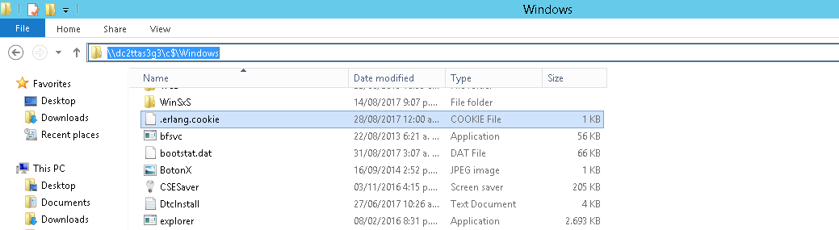

Y reemplazarlo en la ruta local C:\Windows

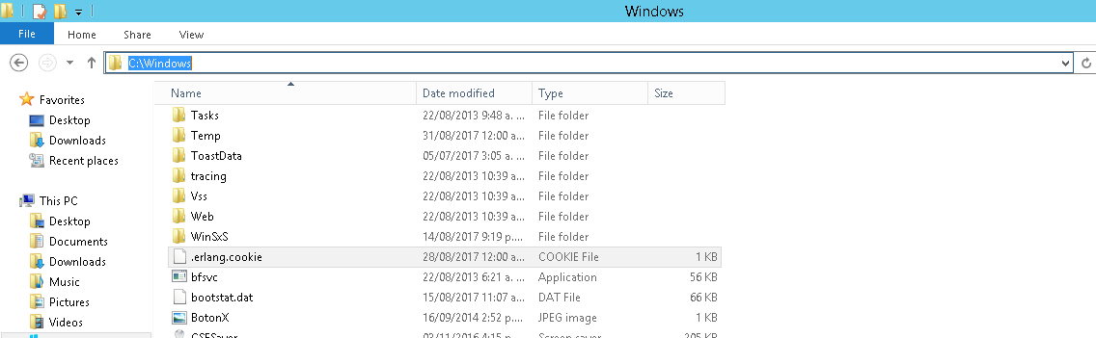

Adicionalmente ingresar a la ruta local C:\Users\USUARIO-INSTALACIÓN del usuario que está realizando la configuración y reemplazar el mismo archivo indicado anteriormente:

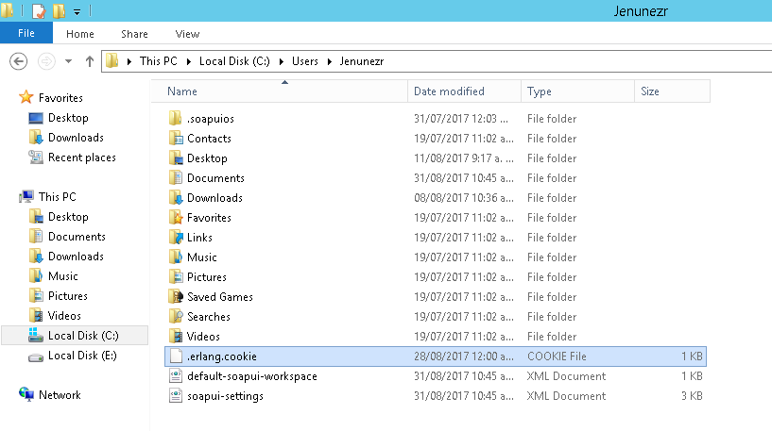
Ingresar nuevamente a los servicios e iniciar el servicio RabbitMQ:

Posteriormente abrir la consola de RabbitMQ seleccionando el icono de Windows y luego la lupa de búsqueda.

Buscar RabbitMQ y abrir la primera opción (Consola).

Aparecerá una ventana como la siguiente

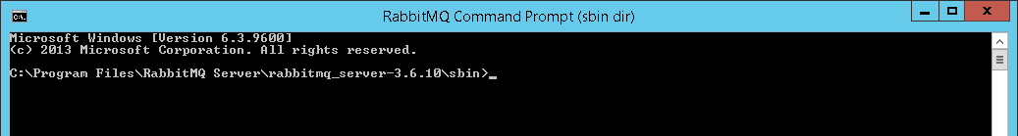

Copiar la siguiente linea de comando y oprimir enter:
rabbitmqctl stop_app

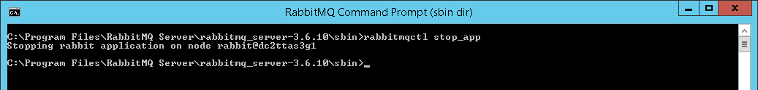

Ahora modificar el segmento HOSTNAME-NODO-MASTER de la siguiente linea por el nombre del servidor maestro. Copiar linea, pegar en consola de comandos y oprimir enter:
rabbitmqctl join_cluster rabbit@FraElec-3

Ejemplo: rabbitmqctl join_cluster rabbit@dc2ttas3g3

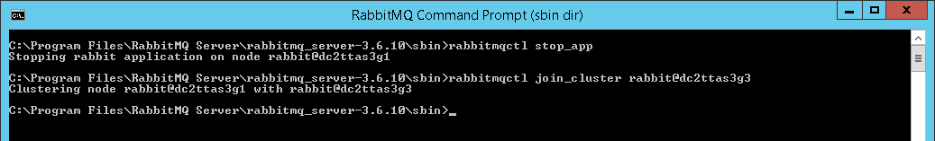
Debe aparecer el mensaje Clustering node que indica que ya se agregó al clúster del servidor maestro.

Seguido copiar la siguiente linea de comando y oprimir enter:
rabbitmqctl start_app

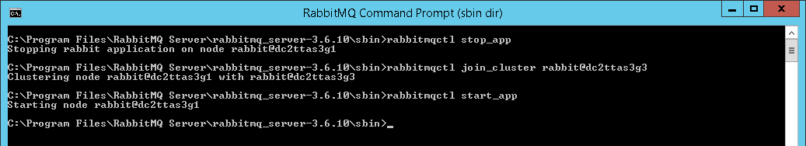

Finalmente validar mediante la siguiente linea de comando que el servidor se encuentra en el cluster creado:
rabbitmqctl cluster_status

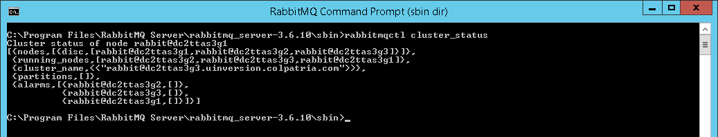

Deben aparecen todos los servidores que se han agregado al cluster, en este caso (dc2ttas3g1, dc2ttas3g2, dc2ttas3g3).

Repetir el procedimiento realizado en cada servidor esclavo de RabbitMQ.

Balanceador de Carga

Se debe solicitar al área de redes la asignación de un balanceador de carga TCP para la alta disponiblidad del servicio y cluster de RabbitMQ.

La configuración debe ser la siguiente:

Protocolo: TCP
Puerto: 5672

Hosts Balanceados:
- servidor1:5672 (TCP)
- servidor2:5672 (TCP)
- servidor3:5672 (TCP)
- servidorN:5672 (TCP)

Nota: se debe garantizar que cada uno de los servidores tengan conectividad al balanceador creado.

